Вечер – встреча « У войны не женское лицо»
Демидова Т.Л., учитель русского языка
и литературы Левашовской СОШ
Алексеевского района РТ

Приглашаются женщины, награжденные медалью «За победу над Германией» (те, кто ковал Победу в тылу).
Цель: воспитание чувства патриотизма, гордости за свой народ, чувства уважения к старшим.
Оформление: сбоку сцены, на постаменте, задрапированном красным материалом, устанавливается солдатская каска, автомат, фотография солдата, серп, сноп колосьев с васильками, детские игрушки (куклы, сшитые из материала).
На сцене двое ведущих, постоянно стоящих на правом и левом фланге, в середине сцены участники композиции стоят группами, во время выступления они выходят вперед, потом снова становятся на свои места.
Ход вечера:
(звучит музыка: «Гляжу в озера синие»…)
1в. - Женщина и война… Оба эти слова женского рода, но как же они несовместимы! Женщина и война…
2.в. В мир приходит женщина,
Чтоб свечу зажечь.
1в. В мир приходит женщина,
Чтоб любимой быть.

2в. В мир приходит женщина,
Чтоб самой любить.
1в. В мир приходит женщина,
Чтоб дитя родить.
2в. В мир приходит женщина,
Чтоб цветам цвести.
1в. В мир приходит женщина,
Чтобы мир спасти.
(Звучит тревожная музыка из кинофильма «Близнецы»,
на экране слайд плаката И.М. Тоидзе «Родина – Мать зовет!»)

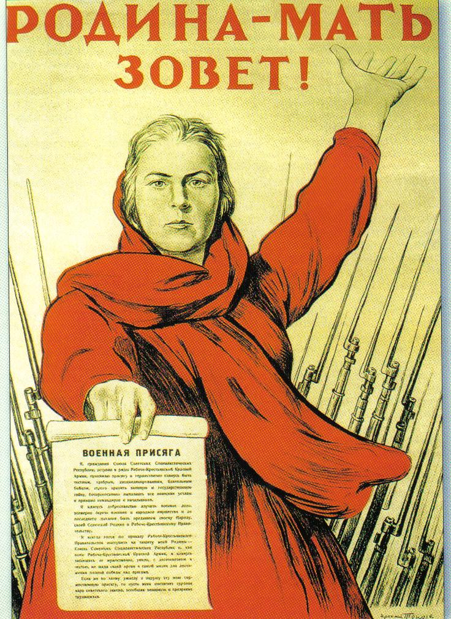
2в. - Женщинам 40-х – грозовых, роковых, довелось спасать (и спасти) мир.
Они, защищая родину, шли в бой с оружием в руках, перевязывали раненых, стояли у станка, рыли окопы, пахали и сеяли.

1в. Вспомним всех поименно…
Это нужно сегодняшним, нам,
Помнить, какой ценой завоевано счастье…
Какой трудной ценой…

Страница 1. Женщина на войне.
(Звучит мелодия «Священная война», на экране
слайд картины М. Самсонова «Подвиг Валерия Гнаровской»)

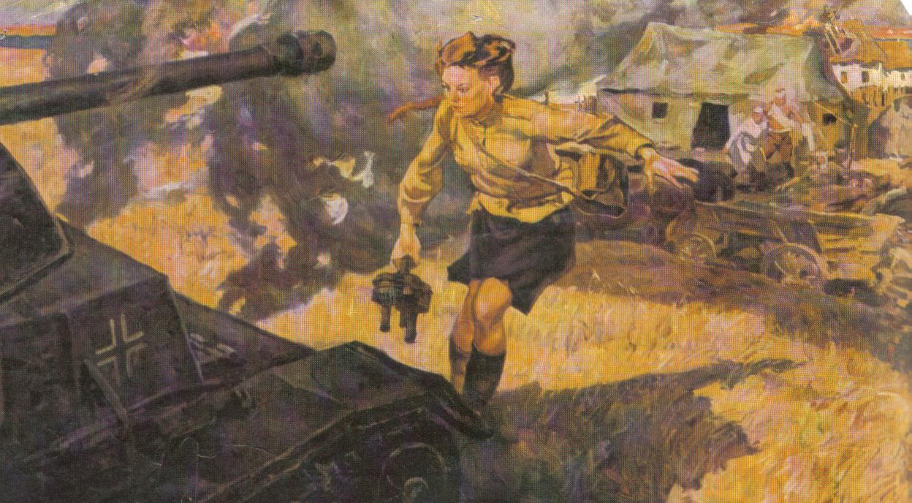

Вперед выходят три девушки, одна в солдатской гимнастерке, в пилотке, с автоматом. Одна читает:
Землю жгли смертельные метели.
Небеса и те не знали сна…
В серые солдатские шинели
Наряжала девушек война.
Девушка в гимнастерке читает:
Я ушла из детства
В грязную теплушку
От прекрасной Дамы
В мать и «перемать».
Потому что имя лучше, чем Россия,
Не смогла сыскать.

2в. Эти слова Ю. Дружиной с полным правом могли сказать о себе наши землячки Чернова Анна Ивановна, Асташина Елизавета Андреевна, Павлова Анна, Столярова Лидия Матвеевна, Дзюбенко Валентина Кузьминична, Чинарева Антонина Семеновна, Шурыгина Татьяна Степановна, которые ушли на фронт, чтобы «убить войну», а для этого им приходилось убивать врагов, которые с невиданной жестокостью обрушились на нашу землю…
Третья девушка: Анну Ивановну Чернову призвали в армию в 1942 году, воевала она на втором Украинском фронте, прошла боевой путь от Москвы до Праги, была дважды контужена, награждена медалями «За отвагу», «За форсирование Вислы». Ей посчастливилось остаться в живых, вернуться домой, родить сыновей, но война напоминала о себе постоянно, и в 1970 году Анна Ивановна скончалась.
1в. Вечная слава живущим,
Вечная память тем, кто умер,
Им, юным защитницам земли русской!

Страница 2. Солдатские матери.
( Музыка « В полях за Вислой сонной»… На экране слайд картины
Шилова «Солдатские матери». Вперед выходят три чтеца,
одна девушка в черной траурной одежде.)

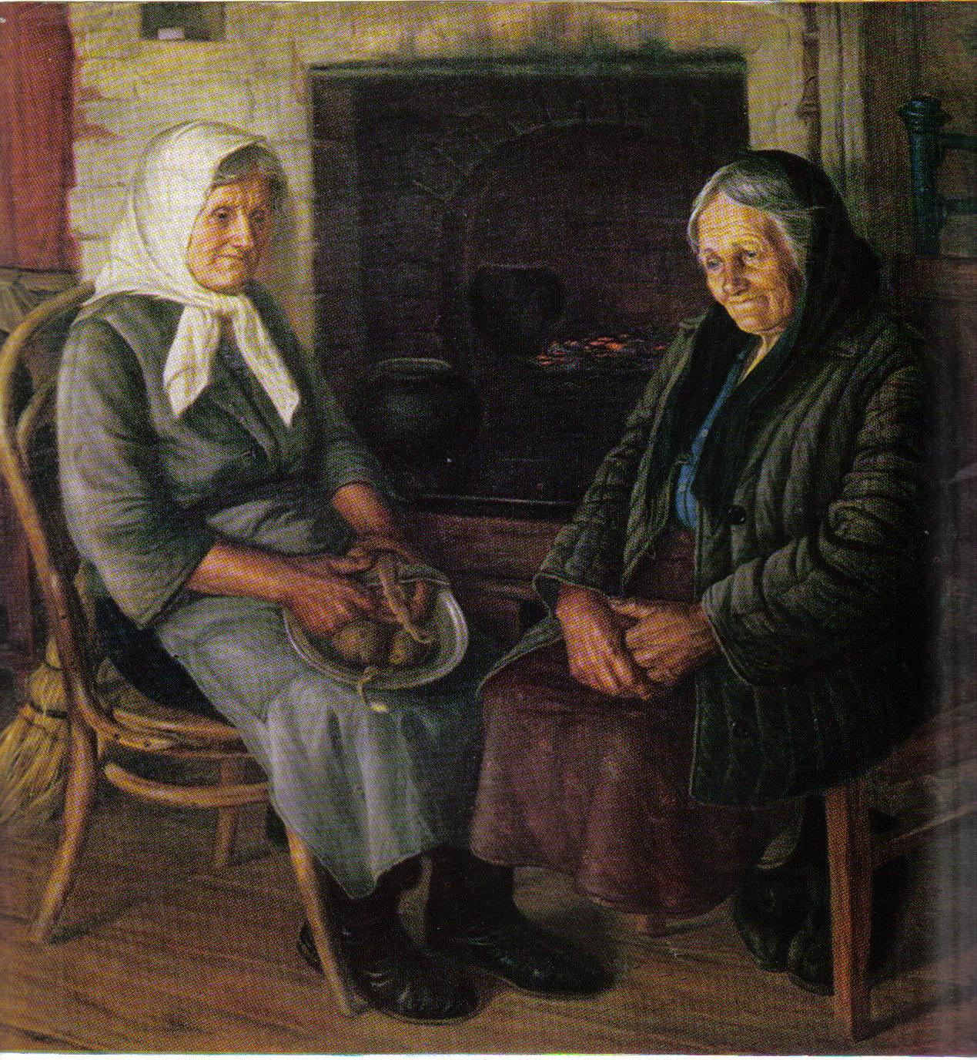
1 чт. Горький запах полыни и мяты.
Отрешенно,
Без слез и речей
Провожали солдатки в солдаты
Ненаглядных своих сыновей.
Вздох гармошки.
Негромкое пенье.
Жаркий шепот:
- Вернись же, сынок!
Шли мальчишки на фронт
По веленью
Опаленных войною сердец.
2в. А матери…, а матери оставались ждать, ждать, ждать… И только им, матерям войны, известно, сколько было пролито слез в ожидании, сколько ночей проведено без сна, только они знали, с каким страхом ожидалась каждая весточка с фронта:

2 чт. Пуля,
Жизнь скосившая сыновью,
Жгучей болью
Захлестнула мать.
Некого с надеждой и
Любовью
Ей теперь под кров свой
Ожидать!
Девушка в черном читает: Ой, зачем ты,
солнце красное,
все уходишь –
не прощаешься ?
Ой, зачем
с войны безрадостной,
сын, не возвращаешься?
Из беды
тебя я выручу,
прилечу
орлицей быстрою…
Отзовись,
моя кровиночка!
Маленький,
Единственный…
Белый свет
не мил.
Изболелась я.
Возвратись.
моя надежда!
Зернышко мое,
Зорюшка моя.
Горюшко мое, -
где ж ты?
Не могу найти дороженьки,
чтоб заплакать
над могилою…
Не хочу я
ничегошеньки –
только сына
милого.
За лесами моя ластынька!
За горами –
за громадами…
Если выплаканы
глазыньки –
сердцем
плачут матери.
1 в.
- Четырех сыновей и дочь проводила на фронт Чернова Аксинья Алексеевна. Все сыновья, четыре кровинушки, сложили свои головы на поле брани.
Шерстобитова Анна Ивановна, проводив четырех сыновей, троих не дождалась с войны.
Хараева Екатерина Поликарповна потеряла на войне трех сыновей и внука.

2в. - Вечная память и слава им и десяткам других матерей, которые не дождались своих детей с войны.

Страница 3. Солдатские вдовы.
( Звучит музыка «Журавли». Выходят два чтеца, одна девушка в трауре.
На экране слайд картины А. Ткачева «Вдовы»)
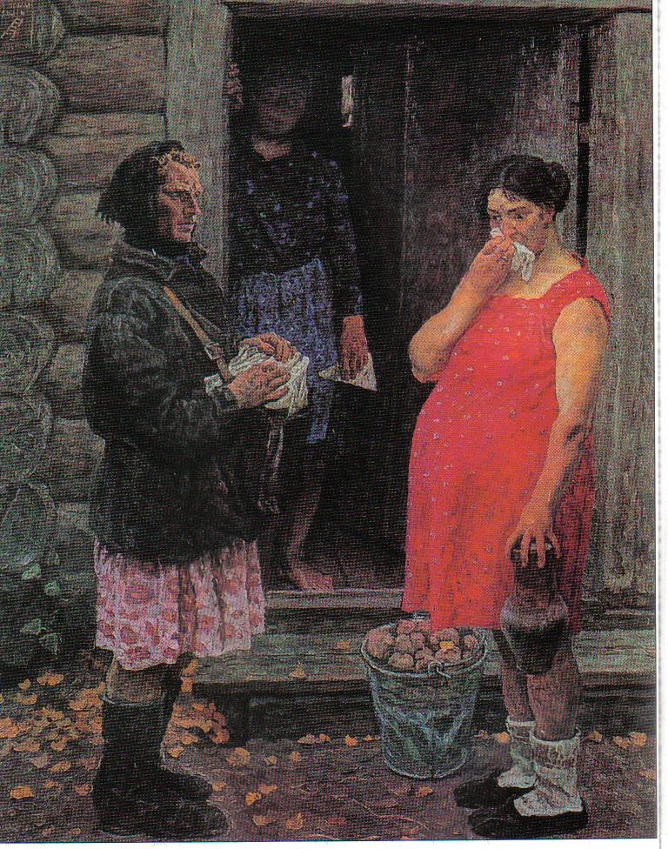
1 чт. Война бетховенским пером
Чудовищные ноты пишет.
Ее октав железный гром
Мертвец в гробу – и тот услышит!
Но что за уши мне даны?
Оглохший в громе этих схваток,
Из всей симфонии войны
Я слышу только плач солдаток.

1в. Солдатки… От слова солдат. Жены, проводившие мужей. Были среди них и молодые, только-только познавшие вкус семейной жизни, и пожилые, оставшиеся с детьми мал – мала меньше. Всех их теперь объединяло одно – ожидание. Но многих, ох как многих не дождалась левашовская земля! Не дождались солдатки, ставшие вдовами.

Читает девушка в трауре: Похоронка, похоронка –
Серый камень на груди,
Серый камень на груди,
Стопудовый на груди…
И встречаешь восходы, провожаешь закаты
Все одна да одна…
В том война виновата!
Проснешься, уснешь ли – одна, одна.
Ночью ли, днем ли – одна, одна.
О чем ни подумай – одна, одна.
Нет милого рядом - одна на века!
И боль, пронзившая сердце, теперь
Тебе, как родная сестра.
2в. - Жить стало трудно, невыносимо трудно. Но они преодолели все: Шеина Нина Степановна, Мозягина Нина Григорьевна, Курнева Нина Семеновна, Рябова Екатерина Николаевна и многие, многие другие.
Низкий поклон им за слезы, за боль, за силу!

Страница 4. Солдатские жены.
(Звучит музыка «Жди меня», на экране слайд картины
В.Костецкого «Возвращение домой».)

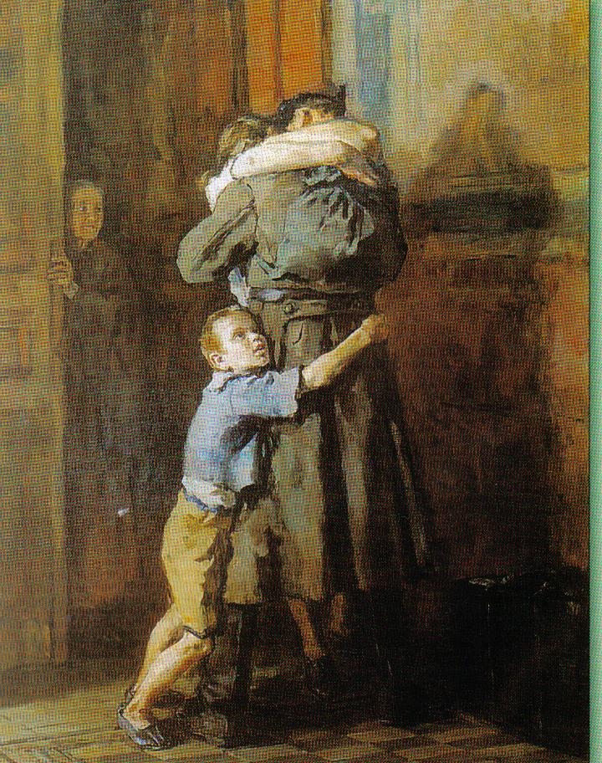
1в. - 190 мужчин ушло на фронт из нашего села, а вернулось только 99.
(Навстречу друг другу выходят юноша в солдатской гимнастерке, в пилотке, девушка в одежде военных лет.)
Девушка: В ожидании дел невиданных,
Из чужой страны,
В сапогах, под Берлином выданных,
Он пришел с войны.
Пыль очищена,
Грязь соскоблена.
И – конец войне.
Ничего у него не скоплено.
Все его - при себе.
И сидят над едою постною,
И печь холодна.
Ребятишки, играя, трогают
Его ордена.

2в. Радость встречи была действительно «со слезами пополам», потому что не было в нашей стране семьи, которую война не затронула бы своим черным крылом, кого пощадила бы. Нет. Непосильна была ноша ожидания, непосилен был и тяжелый физический труд.
Юноша: Да разве об этом расскажешь-
В какие ты годы жила!
Какая безмерная тяжесть
На женские плечи легла!...
( всё стих Исаковского «Русской женщине»).

1в. - Низкий поклон Вам, женщины тыла, Шафикова Исламия Фатхутдиновна, Мазитова Сарвари Хайрутдиновна, Ракова Анна Сергеевна, Курнева Нина Васильевна, Родионова Екатерина Ивановна, Сорокина Вера Сергеевна, Хакимова Михаят Мифтаховна, Бирюлина Таисия Степановна, Прачковская Александра Васильевна, которые пережили все тяготы военного лихолетья, заменив мужчин и в поле, и у станка.
(Дети вручают цветы)

Страница 5. Война и дети.
(Звучит музыка «Бригантина», на экране
слайд картины А. Иванова «Хлеб войны».)
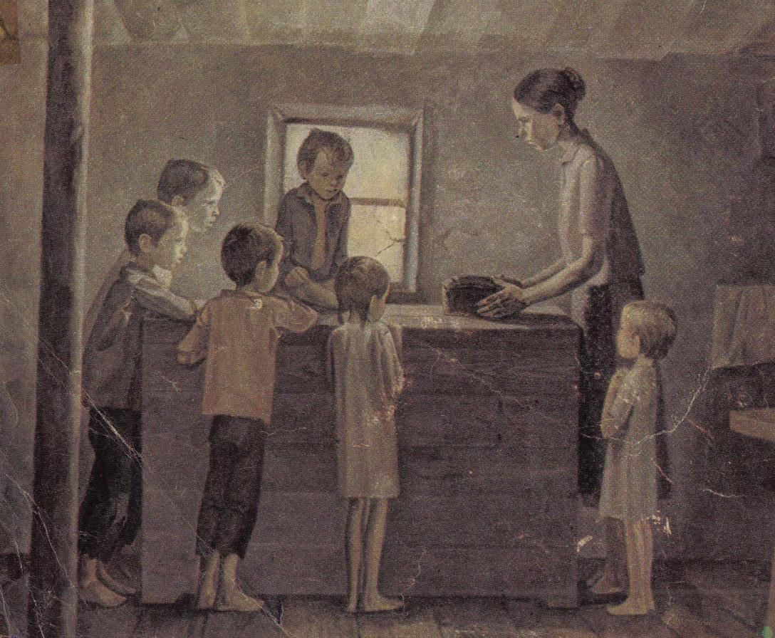

2в. Наряду со взрослыми работали и девочки, подростки военного времени.
Девушка с косичками в простом ситцевом платье читает:

Припомню - и горлу становится душно,
Припомню – и сердце в груди замирает.
Работой на торфе, тревогой всечастной -
Так в памяти детство мое вырастает.
О детство, ты досыта горя хлебнуло!
В полях левашовских, в лесах на повале
Тебя изводили ночные кошмары,
Тебя убивали газетные сводки.
Все было…
И нынешним годам в наследство
Мне память приносит, ничуть не меняя,
Все раны и боли военного детства…
Я раненым детством войну проклинаю!

1в. С полным правом могут сказать о себе Хараева Надежда Степановна, Сергеева Екатерина Семеновна, Вертунова Вера Васильевна, Липатова Екатерина Яковлева, Камаева Анна Дмитриевна, Лобанова Анна Артемьевна, Гусенкова Анна Андреевна, Асташина Анастасия Федеровна, которые из детства сразу шагнули во взрослую жизнь.
Поклонимся им, детям 41 года.
(Дети вручают цветы).
(Звучит музыка «Аве, Мария»)
2в. Поклонимся всем тем, кто своей жизнью спас мир для нас, их потомков!
(На экране слайд плаката военных лет)
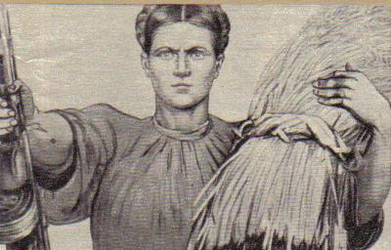
Чтец: Не той, что из сказок, не той, что с пеленок,
Не той, что была по учебникам пройдена,
А той, что пылала в глазах воспаленных,
А той, что рыдала, - запомнил я Родину.
И вижу ее накануне победы
Не каменной, бронзовой, славой увенчанной,
А очи проплакавшей, идя сквозь беды,
Все снесшей, все вынесшей русскою женщиной.
(На экране слайд-фото)
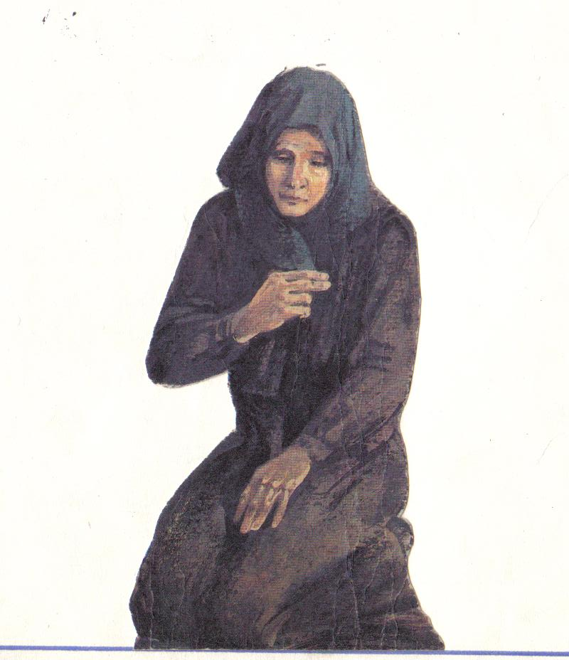

Все. Низкий поклон Вам за все!
( звучит музыка. Колокола).
После композиции – воспоминания женщин о том времени. Чаепитие.

В композиции использованы стихи
Р.Рождественского
К. Симонова
Л. Татьяничевой
Ю.Друниной
А.Жарова
Д.Кедрина
А.Сухарева
Ю.Левитанского
М.Исаковского.

